(1 - 8 Января 2023)
Индекс
Главное 2
❖ Куба благодарит за послания о победе Революции 2
❖ Куба сообщает о 20 новых случаях Covid-19 3
❖ Куба готовит специальный конкурс для поступления в университеты 5
❖ На Кубе объявлен траур в связи с кончиной бывшего Папы Римского Бенедикта XVI 6
❖ В Санкти-Спиритусе создается Филиал Кубинской академии наук 7
❖ Куба отмечает 64-ю годовщину вступления Фиделя в Гавану 8
Блокада США против Кубы 9
❖ Кубино-американские отношения спустя 62 года после разрыва 9
❖ Куба считает правильным возобновить визовые процедуры США в Гаване 10
❖ Американские активисты подтверждают узы дружбы с Кубой 11
❖ Более рациональная политика сократит нелегальную миграцию из Кубы в США 12
❖ Петиция против блокады Кубы передана в Европарламент 13
Международные отношения 15
❖ Движение дружбы Венесуэла-Куба приветствует кубинский народ 15
❖ Международная бригада солидарности совершает поездку по центральным кубинским провинциям 16
❖ Куба и Алжир рассматривают проекты культурного обмена 17
❖ В состав парламентской группы дружбы Франция-Куба вошли 47 депутатов 18

Главное

Куба благодарит за послания о победе Революции
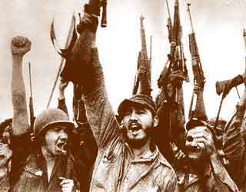
Гавана, 3 января. Куба поблагодарила за послания солидарности, полученные из разных уголков мира в связи с 64-й годовщиной победы Революции.
Министр иностранных дел страны Бруно Родригес заявил в Твиттере, что эти демонстрации солидарности являются признанием достоинства кубинского народа и его непоколебимой решимости сопротивляться, бороться и побеждать.
Более 50 руководителей государств, правительств, политических и общественных организаций направили кубинским властям послания, в которых выразили свою поддержку укреплению двусторонних отношений.
Согласно сообщению газеты «Гранма», поздравительные сообщения были получены из Китая, Египта, Франции, Италии, Вьетнама, Ватикана, Испании, Мексики, Великобритании, Нидерландов, Марокко, Никарагуа, Венесуэлы, Боливии и Турции.
Сообщения также направили лидеры из России, Корейской Народно-Демократической Республики, Швейцарии, Греции, Германии, Ирландии, Австрии, Польши, Доминиканской Республики, Саудовской Аравии, Таиланда, Объединенных Арабских Эмиратов, Австралии, Хорватии, Шри-Ланки, Палестины и Панамы. .
1 января 1959 года Повстанческая армия во главе с Фиделем Кастро одержала победу над силами тирании Фульхенсио Батисты, тем самым добившись революционного триумфа и национального освобождения. (Пренса Латина)

Куба сообщает о 20 новых случаях Covid-19
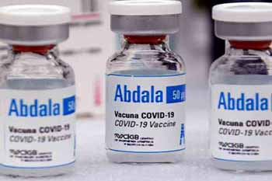
Гавана, 3 января. Куба сегодня сообщила о 20 новых случаях заболевания Covid-19, ни одного случая смерти от этой болезни и 105 человек, страдающих этой болезнью.

За сутки выдано 33 медицинских выписок и общее число выздоровевших составляет миллион 103 тысячи 354 человека, а с начала пандемии, в марте 2020 года, зарегистрировано миллион 112 тысяч 38 случаев, при этом общее количество летальных исходов остается то же - 8 тысяч 530.

Этот благоприятный эпидемиологический результат является результатом поэтапной кампании вакцинации против Covid-19 кубинскими иммуногенами Soberana 02, SoberanaPlus и Abdala.

В этом смысле кубинские органы здравоохранения стремятся поддерживать контроль над инфекциями Covid-19, для чего они будут применять усиленные дозы к населению из групп риска и людям старше 70 лет.

«Новая бустерная доза наших вакцин будет применяться на Кубе для групп риска и людей старше 70 лет, если с момента последнего применения прошло шесть месяцев», — сообщил Кубинский центр генной инженерии и биотехнологии (CIGB) в социальной сети Twitter.

Кроме того, учреждение указало в другом сообщении, что бустерная доза будет вводиться беременным женщинам, которые находятся в последнем триместре беременности.

«Бустерная доза наших кубинских вакцин будет применяться к беременным женщинам в последнем триместре беременности, которые получили последнюю вакцину за шесть месяцев до этого, а также к женщинам, которые все еще кормят грудью своих детей. Abdala безопасная и очень эффективная вакцина против Covid-19», уточняет сообщение CIGB в сети сетей.

Недавно CIGB подтвердил, что вакцина Abdala против Covid-19 продемонстрировала свою безопасность и эффективность в борьбе с пандемией.

Иммуноген хорошо переносится и имеет низкую частоту легких нежелательных явлений: менее 0,07 на 100 000 человек.

Вакцина Abdala является первым иммуногеном против Covid-19 в Латинской Америке и Карибском бассейне.

С июля 2021 года инъекционный препарат был разрешен для использования в экстренных случаях национальным регулирующим органом после того, как продемонстрировал эффективность 92,28% в профилактике симптоматического заболевания и эффективность 90% у тяжелобольных пациентов, пораженных коронавирусом SARS-CoV-2.

Аналогичным образом, иммуноген показал увеличение антител на 99,15% у добровольцев в возрасте от трех до 11 лет и на 98,28% у добровольцев в возрасте от 12 до 18 лет.

CIGB, создатель иммуногена, подтвердил, что увеличение титров антител было в четыре раза и более от первой дозы препарата в этих группах населения.

Главный исследователь этой вакцины Соня Резик однажды подчеркнула, что более 80 процентов побочных эффектов, зарегистрированных у детей, были легкими, а остальные показатели были сопоставимы с данными, полученными у взрослых, что подтвердило ее эффективность. .

С другой стороны, вакцина Abdala со временем сохраняет свою безопасность, эффективность и иммунный ответ на Covid-19, что подтверждает ее пригодность для бустерных доз.

Их иммунный ответ был выше у людей, уже привитых тремя инъекциями этого препарата, а у остальных - Синофарм (Китай) и Спутник (Россия).

На карибском острове также есть иммуногены Soberana 02 и SoberanaPlus от Института вакцин Финляй для борьбы с пандемией Covid-19 и две вакцины-кандидаты (Soberana 01 и Mambisa) на этапе клинических испытаний с важными результатами, согласно источникам. .

Такие страны, как Венесуэла, Никарагуа, Иран и Вьетнам, вводят кубинские вакцины своему населению. (Пренса Латина)

Куба готовит специальный конкурс для поступления в университеты
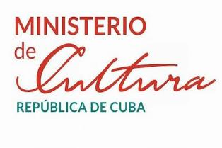

Гавана, 4 января. Куба сегодня готовит специальный конкурс на вступительные экзамены в высшие учебные заведения, соответствующие 2022 учебному году, которые запланированы на 9, 11 и 13 числа этого месяца.

По этому поводу те ученики, которые не могли участвовать в обычном занятии по уважительным причинам, должны сдавать тесты по предметам математики, испанского языка и истории, сообщила газета «Гранма».

Сдача этих экзаменов является основным входом в кубинские университеты по большинству специальностей, поскольку от их результатов в значительной степени зависит предоставление существующих мест.

Упомянутый процесс начинается с тех, кто достиг наилучшей квалификации, и в первый раунд поставок включаются претенденты, набравшие минимум 60 баллов.

Впоследствии он предлагает возможности неутвержденным студентам, не подчинившимся призывам, а также выпускникам профессионально-технического образования и FacultadObreroCampesina(Рабоче-крестьянский факультет).

В этом году доступно чуть более 103 000 мест на различных курсах, из них около 53 200 на обычных дневных курсах, большинство из них имеют университетское образование.

Еще 44 325 учебных мест в центрах высшего образования страны доступны для обучения в форме встреч, форма, в которой работники в основном вовлечены, а также для дистанционного обучения (5 500). (Пренса Латина)

На Кубе объявлен траур в связи с кончиной бывшего Папы Римского Бенедикта XVI
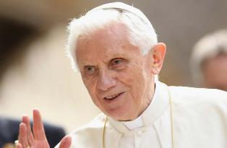

Гавана, 5 января. Президент Кубы Мигель Диас-Канель объявил со вчерашнего дня официальный траур в связи со смертью бывшего Папы Римского Бенедикта XVI, сообщает газета Granma.

Эта мера действует с 06:00 утра и продолжится до 12 полуночи 5 января. В течение этого времени государственный флаг будет поднят на государственных зданиях и военных учреждениях с полумачтой.

В свое время Бенедикт XVI выразил свое расположение к кубинцам и выступил против блокады, введенной Соединенными Штатами против карибской страны, сообщил источник.

В 2012 году понтифик посетил Карибское государство на три дня, в течение которых он отслужил мессы в Сантьяго-де-Куба и Гаване, а также встретился с историческим лидером Революции Фиделем Кастро.

Папа-эмерит Бенедикт XVI скончался 31 декабря в ватиканском монастыре Mater Ecclesiae, сообщил директор пресс-службы Святого Престола Маттео Бруни.

Кончина 95-летнего понтифика наступила в 09:34 по местному времени на том месте, где располагалась его резиденция с 2013 года, пока был в отставке в связи с состоянием здоровья после восьми лет работы понтификом. (Пренса Латина)

В Санкти-Спиритусе создается Филиал Кубинской академии наук
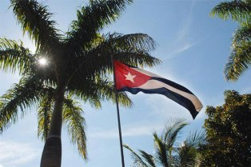
Санкти-Спиритус, Куба, 8 января. Центральная провинция Санкти-Спиритус сегодня считается филиалом Кубинской академии наук (ACC), созданной здесь для содействия местному развитию, среди прочих целей.

Как известно, в решении оценивались предпосылки развития науки и техники на сегодняшний день и результаты создания новых знаний в этой области страны.

В мероприятии, в котором принял участие доктор наук Луис Веласкес, президент ACC. Национальная премия Академии наук 2021 года была вручена Миладис Рамос, патологоанатом из провинциальной больницы Камило Сьенфуэгос.

Также доктора наук Энрике Росендо Перес и Хуана Мария Ремедиос получили статус почетных членов АКК за их огромный опыт и признанный вклад в научный прогресс страны.

Оба займут должности координатора и заместителя координатора этой дочерней компании соответственно, а Адонис Рохас, также доктор наук, займет пост секретаря.

Наука и инновации являются приоритетами Центра генной инженерии и биотехнологии SanctiSpíritus, директором которого является Энрике Росендо Перес, и чей коллектив добился заметных результатов в 2022 году.

Эти филиалы есть в нескольких провинциях, включая Сантьяго-де-Куба, Вилья-Клара, Сьенфуэгос, Пинар-дель-Рио, Артемиса, Камагуэй и Сьего-де-Авила.

34 процента членов АКК составляют женщины, сообщило местное радио. Президент этого научного учреждения базируется в кубинской столице.

Нынешнему ACC, основанному в 1962 г., предшествовала Королевская академия медицинских, физических и естественных наук Гаваны (1861 г.). (Пренса Латина)

Куба отмечает 64-ю годовщину вступления Фиделя в Гавану

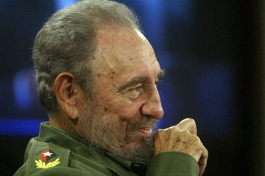

Гавана, 9 января. Куба отмечает 64-ю годовщину со дня въезда в Гавану исторического лидера Революции Фиделя Кастро, закрепившего триумф национально-освободительного движения, достигнутый 1 января 1959 года.

Молодежь и студенческие лидеры проведут историческое мероприятие в разных точках столицы, где лидер партизан останавливал Караван Победы, чтобы обратиться к выходившим его встречать гаванцам.

Подобные акции проводились в стране в течение нескольких недель, чтобы вызвать событие, которое стало одной из первых точек соприкосновения между новым руководством, пришедшим к власти, и народом.

В Гаване Фидель несколько раз выступал перед народом, встречался с артистами по пути через нынешнюю штаб-квартиру Кубинского института радио и телевидения и, наконец, завладел казармами Колумбии, которые сегодня превращены в школьный городок Либертад.

Этим событием завершился повстанческий этап кубинской революции, приведший к бегству диктатора Фульхенсио Батисты, и начался этап консолидации национально-освободительного движения, направленного на ликвидацию коррумпированного и репрессивного взвода и установление нового порядка. (Пренса Латина)

Блокада США против Кубы

Кубино-американские отношения спустя 62 года после разрыва
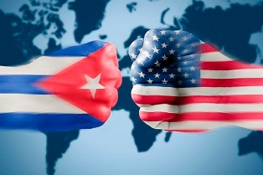
Гавана, 4 января. 3 января 1961 года Куба проснулась от известия о том, что Соединенные Штаты в одностороннем порядке разорвали дипломатические отношения после периода военных действий, который по-другому продолжается в 62-ю годовщину этого события.

Таким образом, правительство республиканца Дуайта Эйзенхауэра (1953–1961) возложило тяжелое бремя на демократа Джона Ф. Кеннеди (1961–1963), которому пришлось пробираться в Белый дом, принимая планы, направленные на свержение зарождавшейся кубинской революции и ее лидера Фиделя Кастро.

Спустя более шести десятилетий и в другом контексте другой республиканец оставил довольно сложный сценарий отношений между Вашингтоном и Гаваной для своего преемника-демократа. Путь взаимного сотрудничества, начатый с восстановлением дипломатических отношений в 2015 г., был прерван в период правления администрации Дональда Трампа (2017-2021 гг.), который, помимо жесткого применения экономической, торговой и финансовой блокады против острова, утвердил еще 243 принудительные меры.

Эти положения призваны расширить и углубить политику экономического удушения и преследования финансовых ресурсов карибской нации, наследства, перешедшего в руки нынешнего президента Джозефа Байдена и продолжающегося, за исключением незначительных корректировок, его реализацией.

29 декабря министр иностранных дел Кубы Бруно Родригес осудил, что Соединенные Штаты продолжают политику максимального давления, инициированную Трампом, которая включает стимулирующие дестабилизирующие действия и операции по дезинформации, чтобы попытаться обвинить Кубу в воздействии мер, «бесчеловечных и оскорбительных».

Произвольное включение острова в список государств, якобы спонсирующих терроризм, с последующим его выражением в трудностях проведения финансовых и коммерческих операций, а также возможностей платежей и кредитов, является признаком враждебности США и ущерба, причиняющего кубинским семьям.

Однако, как указал Родригес, действия Вашингтона отвергаются международным сообществом, которое в ноябре этого года в тридцатый раз подряд проголосовало за отмену блокады.

Столкнувшись с этим призывом, было бы полезнее оставить позади 3 января 1961 года и оглянуться на соглашения и меморандумы, подписанные в 2015 году, которые позволили добиться уважительного и цивилизованного дипломатического взаимопонимания и задействовали секторы науки, окружающей среды и культуры.

Куба и Соединенные Штаты, помимо географического соседства, имеют исторические и культурные связи, а также общие интересы, поэтому отношения, основанные на уважении и сотрудничестве, открывают огромные возможности для прогресса во многих областях. (Пренса Латина)

Куба считает правильным возобновить визовые процедуры США в Гаване
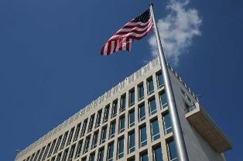
Гавана, 5 января. Министр иностранных дел Кубы Бруно Родригес счел необходимым и правильным шагом возобновление оформления виз для кубинских мигрантов в посольстве США в Гаване.

Министр иностранных дел указал в своем аккаунте в Twitter, что этот процесс до сих пор не включает не иммиграционные визы, что препятствует развитию семейных визитов и культурных, спортивных и научных обменов, «для которых Куба остается открытой».

В другом сообщении в социальной сети Родригес подчеркнул, что до тех пор, пока продолжается блокада, введенная северной нацией, меры максимального давления и привилегированное обращение на границе, «будет трудно значительно сократить незаконный миграционный поток».

Посольство США в столице острова сообщило в ноябре прошлого года, что с этой даты на Кубе возобновится оформление иммиграционных виз.

Объявление было сделано после встречи по иммиграционным и консульским вопросам между заместителем министра Кубы Карлосом Фернандесом де Коссио, помощником государственного секретаря по консульским вопросам Реной Биттер и директором службы гражданства и иммиграции Министерства внутренней безопасности северной нации Ур Мендоса Джадду. (Пренса Латина)

Американские активисты подтверждают узы дружбы с Кубой
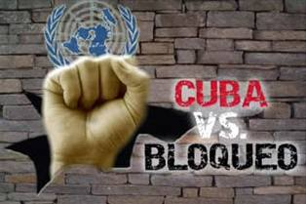

Матансас, Куба, 6 января. Американские активисты подтвердили в ходе посещения различных учреждений в западной провинции Матансас постоянные узы дружбы, существующие между народами Кубы и Соединенных Штатов.

Возглавляемая координатором Комитета солидарности Куба-Венесуэла в США Глорией ла Рива, делегация, состоящая из граждан разных городов североамериканской страны, посетила социально значимые объекты на территории.

На начальном этапе путешествия, которое проходило на базе супертанкеров, месте, где в августе этого года произошел крупнейший пожар в кубинской истории, Ла Рива объяснила, что кубинцы — героический народ, который, несмотря на блокаду, сопротивляется уже более 60 лет.

Каждый год политика, навязываемая Кубе, направлена ​​нато, чтобыпомешатьпрогрессустраныипомешатьлюдямсовсегомирапомогатьРеволюции. Вомногихслучаяхмыощущаемсилувраждебности североамериканских конгрессменов, но это не мешает нам продолжать борьба в пользу кубинцев.

В Музее пожарной охраны казарм Энрике Эстрада активистка объяснила, что она вместе со многими друзьями со всего мира поддерживала постоянный интерес к тому, что происходило в те серые августовские дни в Матансасе, поэтому одно из мест, которое она постоянно посещала, было место супертанкеров. Там люди отдают дань уважения храбрым пожарникам.

Координатор Комитета солидарности Куба-Венесуэла отметила, что среди членов делегации есть члены социалистических партий в Соединенных Штатах, которые в основном являются молодыми любителями Кубы и ее богатой истории борьбы и упорства.

Во время своего пребывания в Матансасе делегация США также посетила родильный дом, провинциальную больницу Команданте Фаустино Перес и штаб-квартиру Союза писателей и художников Кубы, чтобы больше узнать о медицинской и художественной деятельности провинции и укрепление дружеских связей. (Пренса Латина)

Более рациональная политика сократит нелегальную миграцию из Кубы в США
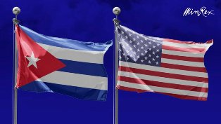
Гавана, 6 января. Более рациональная политика со стороны Соединенных Штатов и всестороннее соблюдение миграционных соглашений способствуют резкому сокращению нелегальной, беспорядочной и небезопасной эмиграции, заявил сегодня представитель кубинского министерства иностранных дел.

Более нормальные миграционные отношения, которые включают временные визиты между обеими странами, также способствовали бы снижению миграционного потенциала, и в то же время способствовало бы общению между семьями, сказал Эрнесто Соберон, директор по консульским делам и кубинцам, проживающим за границей.

Чиновник дал интервью цифровому порталу Cubadebate, в ходе которого он оценил новые иммиграционные решения администрации Джозефа Байдена, посредством которых будут ужесточены ограничения для тех, кто попытается пересечь границу с Мексикой без необходимой документации.

Соберон указал, что несоблюдение с 2017 года обязательства по выдаче не менее 20,000 виз в год и необоснованное закрытие консульских служб посольства США на Кубе, что было недавно исправлено, вызвало накопление и значительный рост потенциальных мигрантов.

Он добавил, что усиление экономической блокады с 2019 года усугубило ситуацию.

Дипломат подчеркнул, что Куба занимает последовательную позицию в пользу законной, упорядоченной и безопасной миграции, и с этой целью с 1980 года было подписано несколько двусторонних соглашений с Соединенными Штатами.

По его словам, Куба годами предупреждала правительство США о рисках стимулирования нелегальной эмиграции, о действии Закона о регулировании Кубы и о привилегированном, политически мотивированном обращении с кубинцами, прибывающими на территорию США.

Соберон подчеркнул, что незаконная эмиграция сопряжена с риском и делает людей жертвами организованной преступности, добавив, что иммиграционная политика Кубы облегчает поездки ее граждан за границу и их возвращение на Кубу на регулярной, упорядоченной и безопасной основе. (Пренса Латина)

Петиция против блокады Кубы передана в Европарламент

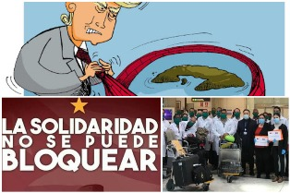

Париж, 8 января. Организации сотрудничества и солидарности из Испании, Франции, Италии и Швеции направили в Европейский парламент петицию с требованием немедленных действий против американской блокады Кубы и ее экстерриториального характера, заявили промоутеры.

Документ, представленный CubaCoopérationFrance, Государственным движением солидарности с Кубой в Испании, Национальной ассоциацией дружбы Италия-Куба и Шведско-кубинской ассоциацией солидарности, требует конкретных ответов от учреждений Европейского союза (ЕС) и использования правовых инструментов, доступных для борьбы с блокадой и ее последствиями.

Он включает просьбу к Европейской комиссии как можно скорее представить в Европейский парламент инициативу, позволяющую назначать банки в государствах-членах ЕС для проведения финансовых операций с островом, что в настоящее время является практически невозможным из-за боязни этих субъектов санкций и давления со стороны Вашингтона.

Сторонники петиции напоминают, что в период с 2009 по 2016 год европейские банки выплатили 16 миллиардов долларов (девять миллиардов для BNPParibas) в виде штрафов, наложенных Соединенными Штатами под прикрытием экстерриториальности их атак на карибскую нацию.

Кроме того, он настоятельно призывает Комиссию разработать механизм, направленный на претворение в жизнь Соглашения о политическом диалоге и сотрудничестве между ЕС и Кубой, особенно в его экономических и коммерческих аспектах, а также в аспектах, связанных с нейтрализацией экстерриториальных последствий этой политики.

В тексте также содержится призыв к Комиссии расследовать прямые экономические последствия блокады для европейских банков и компаний.

В петиции также содержится требование к Комитету по петициям проанализировать вопрос и официально уведомить компетентный орган США об отказе ЕС от блокады и ее экстерриториальности, передать полученную инициативу заинтересованным комитетам Европарламента и оценить возможность призыва слушания по ситуации.

Кубинское сотрудничество Франции (CubaCoop) запустило в сентябре в рамках фестиваля Humanité совместный рабочий проект с организациями и деятелями, чтобы способствовать конкретным ответам на старом континенте на враждебность Вашингтона по отношению к маленькой стране, осажденной более шести десятилетий.

Цель европейской инициативы — сочетать политический отказ от блокады с более широким экономическим сотрудничеством с островом, что поможет ему преодолеть трудности, при условии, что Вашингтон не собирается отказываться от своей агрессивности.

Что касается петиции, поданной в Европейский парламент, CubaCoop, Государственное движение солидарности с Кубой в Испании, Национальная ассоциация дружбы Италия-Куба и Шведско-кубинская ассоциация осудили страдания, вызванные усилением блокады, и ее характер, противоречащий международному праву. (Пренса Латина)

Международные отношения

Движение дружбы Венесуэла-Куба приветствует кубинский народ
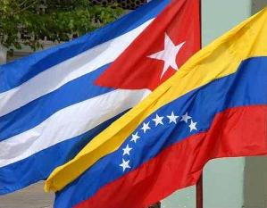
Каракас, 3 декабря. Движение взаимной солидарности и дружбы Венесуэлы и Кубы и его молодежная часть поздравили народ и правительство Кубы с 64-й годовщиной победы Революции.
В заявлении напоминалось, что на рассвете 31 декабря 1958 года Повстанческая армия положила конец диктаторскому режиму Фульхенсио Батисты и возвестила историческую победу главнокомандующего Фиделя Кастро (1926-2016) 1 января 1959 года.
Подтверждается, что триумф кубинской революции стал важной вехой для Латинской Америки, Карибского бассейна и всего мира, поскольку он считается одним из самых влиятельных революционных подвигов, заряженных сопротивлением и социальной борьбой против доминирующей и имперской модели Соединенных Штатов.
В тексте отмечалось, что с этого начался процесс преобразования и социального обеспечения жителей Карибского острова.
Молодежь и народ Венесуэлы «братски обнимаются» со своими коллегами на Кубе, чтобы поддерживать и укреплять узы дружбы и взаимной солидарности между двумя странами.
Таким образом, подчеркивается, продолжайте гуманистическое наследие Симона Боливара, Хосе Марти, Фиделя Кастро и Уго Чавеса (1954-2013) в пользу борьбы с несправедливостью и преступными нападениями со стороны империи и ее лакеев. (Пренса Латина)

Международная бригада солидарности совершает поездку по центральным кубинским провинциям
Камагуэй, Куба, 5 января. Пример Кубы сегодня вдохновляет 51-й интернациональный контингент бригады Венсеремос во время визита в этот центральный регион карибской страны.

Накануне, после экскурсии по площади Революции генерал-мэр Игнасио Аграмонте, ее члены выразили свое восхищение социалистическим процессом в стране и особенно фигурой главнокомандующего Фиделя Кастро.

Большинство его членов родом из Соединенных Штатов, что свидетельствует о непрерывных связях между обоими народами, особенно теми, кто представляет левые движения.

Портал CadenaAgramonte в Интернете отражает мнения посетителей об опыте североамериканских женщин, которые страдают от дискриминации из-за тени пенитенциарной системы.

«Кортни Хэнсон, член калифорнийской организации, защищающей женщин, страдающих от тюрем (Калифорнийская коалиция женщин-заключенных), объяснила, что их девиз — никто не может освободиться сам, но «Куба научила нас обществу, которое освободило саму себя»

Её заявления для местных СМИ также свидетельствовали о том, что Куба является эталоном в вопросах прав человека, несмотря на огромную клеветническую кампанию, организованную Соединенными Штатами.
«Это показало нам, — добавила Хэнсон, — что социализм — это система, которая заботится о справедливом распределении материальных благ, а также заботится о здоровье и принимает во внимание других. Мы видели это, когда мы вместе танцуем, вместе едим… и такая человеческая связь представляет опасность для капитализма».

Члены Бригады, которые будут находиться в этом родовом городе до 6 января, подчеркнули необходимость положить конец преступной блокаде правительства США против Кубы, а также обменяться пространствами и социально-культурными проектами в Камагуэе. (Пренса Латина)

Куба и Алжир рассматривают проекты культурного обмена
Алжир, 6 декабря. Министр культуры и искусства Алжира Сорайя Мулуджи и посол Кубы в этой стране Армандо Вергара рассмотрели сегодня будущие проекты сотрудничества в этом секторе.

Точно так же они обменялись мнениями о двусторонних отношениях, подчеркнув важность их укрепления во всех сферах на благо двух стран, объединенных историческими узами братства.

Среди краткосрочных соглашений предусмотрены усилия алжирского министерства по созданию Высшего института кино, первого в своем роде здесь, целью которого является подготовка и повышение квалификации своих студентов в технике седьмого искусства.

В связи с этим высокопоставленный чиновник предложил дипломату воспользоваться опытом Кубы по приему специалистов в этой области для организации семинаров и учебных курсов кубинских институтов.

Кроме того, рассматривалась возможность формирования смешанного комитета, среди инициатив которого ожидается разработка дорожной карты для производства некоторых совместных кинематографических работ.

В театральной сфере Мулуджи предложил создать побратимство между двумя странами для празднования совместных событий и мероприятий, а также пригласил артистов из карибской страны принять участие в международном фестивале этого события, который состоится в марте этого года в вилайете ( провинция) Беджая.

Еще один аспект, в котором обе стороны будут обмениваться опытом, касается реставрации наследия и исторических памятников.

Что касается встречи, Вергара передал министру официальное приглашение Министерства культуры Кубы на международную конференцию по случаю 170-летия со дня рождения поэта и национального героя Хосе Марти, которая пройдет с 24 по 28 января, под эгидой ЮНЕСКО и других международных организаций. (Пренса Латина)

В состав парламентской группы дружбы Франция-Куба вошли 47 депутатов
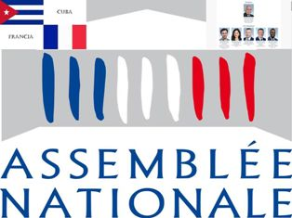

Париж, 6 января. Группа дружбы Франция-Куба Национальной ассамблеи Франции в ее 16-м созыве Законодательного собрания состоит из 47 депутатов от различных сил и политических течений, сообщает парламент.

Лидер коммунистов Андре Шассен (Левые демократы и республиканцы) возглавляет группу, вице-президентами которой являются Родриго Аренас (Непокорная Франция), Элеонора Каруа и Рафаэль Жерар (Ренессанс), Фредерик Фалькон (Национальная группа), и Фредерик Майо (демократические и республиканские левые).

Почти все 11 политических партий, зарегистрированных в Законодательном собрании, представлены в группе, которая традиционно очень активно продвигала парламентские связи и сотрудничество между Францией и Кубой, а также требовала прекращения блокады США против Кубы.

Депутаты Шассен, Аренас, и прочие приняли участие в пресс-конференции в конце года, чтобы осудить блокаду Соединенных Штатов.

Посол Кубы во Франции Отто Вайан поздравил председательство группы, поприветствовал ее членов и поблагодарил за солидарность с Кубой.

В настоящий момент Национальное собрание Франции насчитывает около 150 групп дружбы в своем 16-м законодательном органе. (Пренса Латина)

